Proyecto de Clase: Juego "Busca el Tesoro" para aprender CSS Grid

Objetivo de aprendizaje
Que los estudiantes comprendan los conceptos básicos de CSS Grid: contenedor grid, filas y columnas, grid-items y la distribución visual de elementos dentro de una cuadrícula.

Descripción del proyecto
Los alumnos desarrollarán un pequeño juego llamado 'Busca el Tesoro'. El juego consiste en un tablero formado por una cuadrícula donde una de las casillas contiene un tesoro. El jugador debe hacer clic en las casillas hasta encontrarlo, solo tiene máximo 3 oportunidades.

Conceptos que se trabajan
- Uso de CSS Grid
- Grid container y grid items
- grid-template-columns
- grid-template-rows
- gap entre celdas
- Interacción básica con JavaScript

Estructura del proyecto
busca-tesoro
│
├── index.html
├── estilos.css
└── script.js (opcional)

Paso 1 – HTML
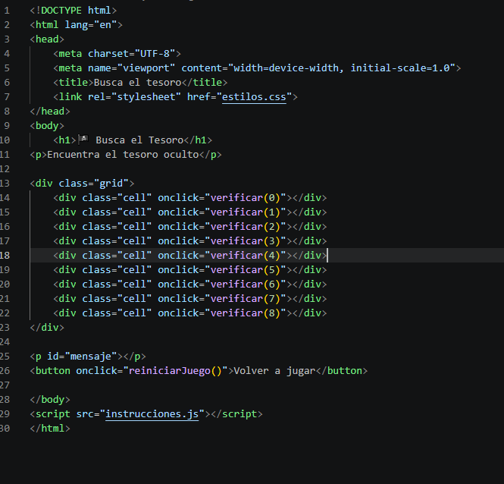

Paso 2 – CSS con Grid
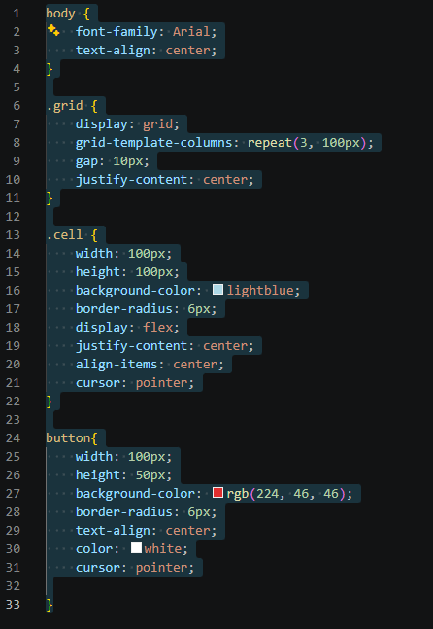

Paso 3 – Interacción básica con JavaScript (opcional)
